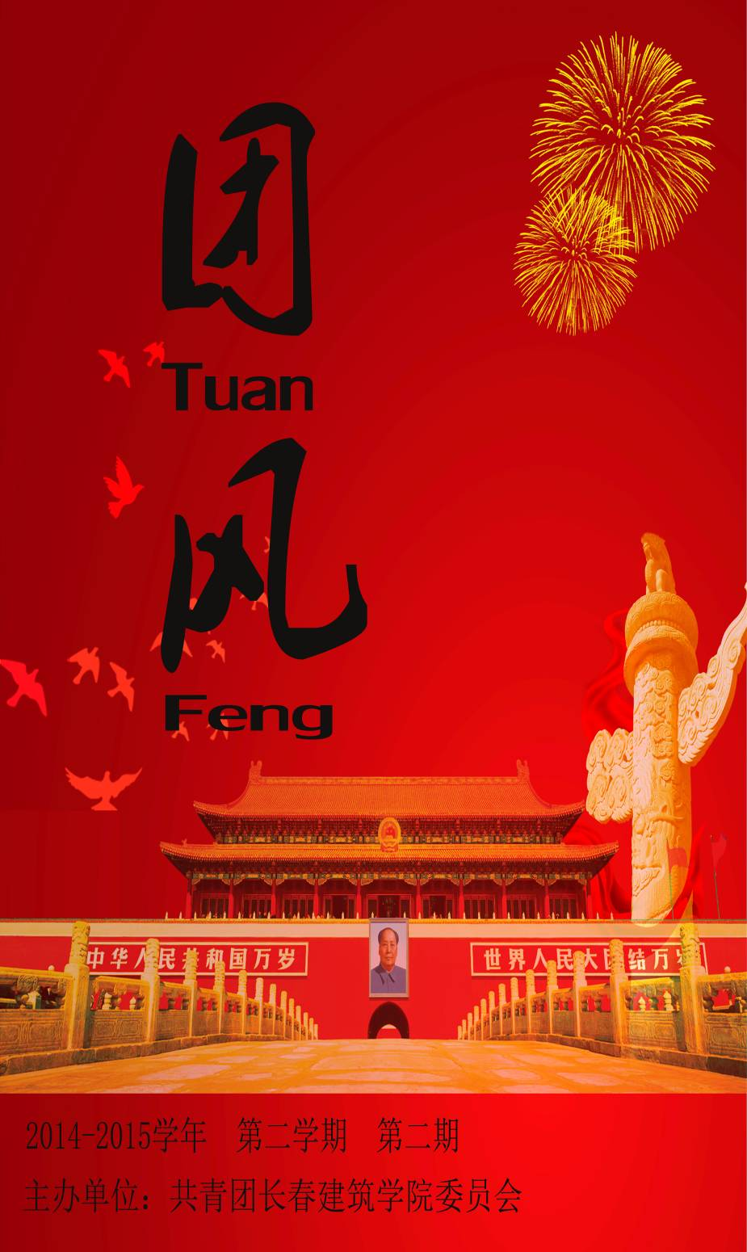

卷首语

清明之逝者

梨花是在这个季节白的，一杯清酒，一捧黄土，一缕轻烟，想来，丝丝总关情。
人生在世，总得经历“逝”，想来，自己喜欢用“逝者”这个词来表述那些远去的人，只是感觉此“逝”带有温度，带有不舍，带有情绪，带有消融的缓慢，萦绕于心带有最真挚和深沉的尊重及一切。早些时候，读余光中的〈乡愁〉只是浅层次的文学阅读，尤其“乡愁是一方矮矮的坟墓，我在外头，母亲在里头”一句，道尽了多少人对母亲的思念和温情，搀杂了多少中年之人的沧桑和哀愁。
传说，晋文公为找出介子推，放大火烧山，直至发现介子推与母亲扣手葬于柳树之下，人们尤其对此人产生万分敬意，此孝撼动人心，而其中他的“倘若主公心有我，忆我之时常自省。 臣在九泉心无愧，勤政清明复清明。”两句更是诠释了身为臣子的忠，此忠可在文公落魄时割肉填腹，亦可在文公骄纵蛮横的暴行中保持高尚品格，言忠孝两全不为之过。而清明的渊源也有了这种说法。
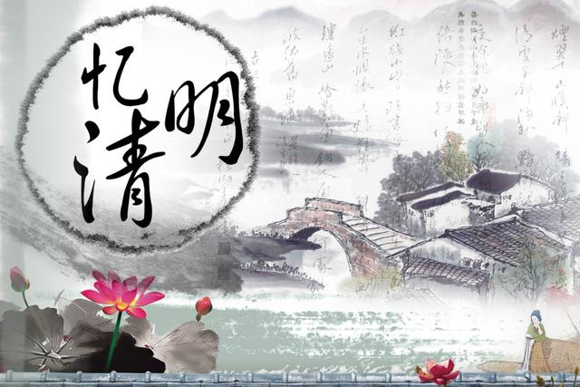
逝者如伯牙，钟子期者少矣，一人抚琴，一人聆听，高山流水似的空旷，心性共通，缠绵悱恻，。友人做到伯牙自毁琴弦，至此无知己，难。苍草横生，天人相隔，独坐小酌，守侯已成了一种精神诉求，风声渐紧，四季回转，情字在胸，难。几千年来，如斯者无二。现代社会的光怪流离，这该是值得借鉴和思考的吧，莫逆之交，君子之交到伯牙和钟子期这般高度倒是不必，只愿意多点真诚，多点信任，多点古道热肠，多点海纳百川的包容总是可以做到的。
人生之初，之末本该就是一段过程，佛家的轮回之说情愿是真的，这样的生生不息下去，总能在芸芸众生里找到自己前世的亲人和熟人。所以清明，祭奠是对过去的一种怀念，同时也是与逝者共鸣，与逝者做个约定一种仪式，明朝花依旧会开，人依旧还会偶遇。

目 录
卷首语
· 清明之逝者---------------------------------------------------2
思政教育
· 我校参加长春市图书馆关于“世界读书日”活动---------------------5
·我校开展“创法治校园，塑长建新风”主题讲座-------------------5
· 我校召开第十五届校团委学生会第二次全体会议-------------------6
校园风采
· 我校开展阳光体育活动启动仪式---------------------------------7
·我校组织清明扫墓活动-----------------------------------------7
·我校举行“高雅艺术进校园”民族音乐会-------------------------8
·我校开展“运动你我，阳光同行”活动--------------------------10
·我校举行第三届乒乓球比赛开幕仪式----------------------------10
·我校举办“Red Bull Dance Of Youth 春季校园赛”街舞比赛------11
·我校参加长春十大高校排球联赛--------------------------------12
·我校举行第三届乒乓球比赛决赛暨颁奖典礼仪式------------------13
·我校开展 “女性健康知识”讲座-------------------------------14
·校团委学生会开展素质拓展训练活动----------------------------14
·我校开展“中国梦，我的梦”主持人大赛活动--------------------15
· 我校开展社团社联辩论赛活动----------------------------------16
· 电气信息学院四月份活动概况----------------------------------16
· 管理学院四月份活动概况--------------------------------------17
· 交通学院四月份活动概况--------------------------------------20
·建筑与规划学院四月份活动概况--------------------------------21
· 土木工程学院四月份活动概况----------------------------------25
·城建学院四月份活动概况--------------------------------------29
志愿服务
· 我校开展“品味阅读 弘扬文化”——图书馆读书月活动-------------30
· 我校举办“捡拾白色垃圾 共建绿色家园”——环境保护活动---------31
校园生活
· 四月份食堂检查报告------------------------------------------32
·四月份主题团日学习情况报告----------------------------------38

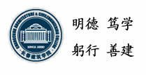
思政教育

我校参加长春市图书馆关于“世界读书日”活动

2015年4月23日我校应邀参加了长春市图书馆举办的文苑百家谈暨世界读书日专场讲座活动,共91人参加了本次活动。中共长春市委党校党建工作室副研究员张忠义老师为我们带来了主题为“价值选择与文化命运——读《大清相国》的交流体会”的精彩讲座。
活动第一项由主持人简单介绍世界读书日由来以及文苑百家谈开展的意义。接着由张忠义老师进行讲座，本次讲座主要围绕三个问题展开讨论，一、历史隐喻 “陈廷敬”现象“文化断层”，从历史上陈廷敬所留下的功绩和他的性格特点两方面进行深入介绍。张忠义老师的演讲，我们更加深入的了解主题内涵。二、观察视角 价值选择与文化命运，将主题逐步深入展开讨论，张忠义老师的讲话让我们对价值选择有了新的判断标准，同时更加对文化的命运感到担忧。三、现实聚焦 中国共产党引领中国文化复兴，中国共产党加强自身建设弘扬优秀文化，将文化的发展与中国实际相结合。提升了我们对中华文化的发展的信心。活动的最后由主持人总结发言，宣布活动圆满结束。
本次讲座增强了新一代大学生对文化的重视及对价值选择的正确认识。同时也增强了我们对读书的兴趣。对培养现代大学生重视文化具有重大意义。
我校开展“创法治校园，塑长建新风”主题讲座

2015年3月31日17时，在我校土木报告厅举行了“创法治校园，塑长建新风”主题讲座。此次讲座由共青团长春建筑学院主办，校青年志愿者联合会承办。出席本次讲座的嘉宾有长春市第三看守所韩晓春、陈刚良警官，长春建筑学院校团委老师郭梓睿，校保卫科科长崔战江、赵占元，城建学院辅导员郭娟。
讲座第一项，由校团委老师郭梓睿致辞。讲座第二项，由长春市第三看守所韩晓春警官为大家做报告。韩警官首先为同学们介绍了近年来长春市各个高校发生过的一些安全事件，以此说明校园安全工作刻不容缓。其次就盗窃、欺诈、抢劫、流氓滋扰、交通事故、网络侵害、心理疾病等一系列问题进行了详细的讲解，告诫大家要注意自己的人身安全。韩警官以真实的案件来警醒大学生的自我防范意识，生动的描述处于各类困境时的解决方法及防范措施，为我校大学生就生活中的法制安全方面上了生动而意义重大的一课。韩警官的精彩的讲座过后，本次活动也随之落幕。
此次讲座旨在树立我校师生的公共安全意识并使其掌握必要的安全知识和技能，并对积极预防危险的发生和提高学生基本自我保护能力起到了十分积极的作用。

我校召开第十五届校团委学生会第二次全体会议

2015年4月24日下午5点，长春建筑学院第十五届校团委学生会第二次会议在建筑报告厅召开。校团委学生会全体成员参加了此次会议。会议围绕“回首过去，展望未来，虚心求教，走向辉煌”的主题展开。
下午5点，在秘书长洪亮的声音中会议正式拉开了帷幕。与会成员一起奏唱团歌，随后秘书长对出席此次会议的成员进行考勤，接着13、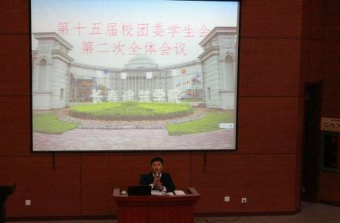 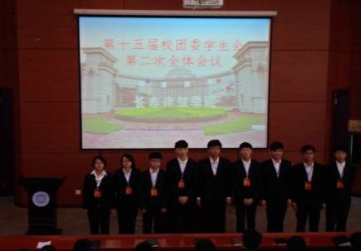 14级成员依次作了简单的自我介绍，此次介绍加强了彼此间的联系，秘书长陈雷介绍了考勤制度宣布各部门各项排名制度。会议中各个部长围绕“团结、责任、坚持”进行了深刻的讲话。他们将自己的经验教训传递，会议重点强调：“作为一名校级学生干部要以身作则，本着服从服务的宗旨去完成自己的任务”。活动接近尾声，由团委副书记胡玥对本次会议进行总结性发言。她讲到:我们要踏踏实实做事做人，坚持自己的信念，为梦想加油，为自己点赞。
通过此次会议，与会成员更加清楚地认识到了作为校级学生干部以“服从，服务”为宗旨的重要性。在工作中要有明确目标，一定要增强责任意识和服务意识，端正工作态度，平衡好学习与工作间的关系 ，不断地锻炼自我，完善自我，提高自我。

校园风采

我校开展阳光体育活动启动仪式

为贯彻落实团中央关于开展“三走”活动的重要批示精神，结合我校实际，2015年4月10日中午12时，在体育场内举行了2015年“走下网络，走出宿舍，走进操场，走向阳光”校园阳光体育活动启动仪式。校党委书记吴延红,校纪检委书记张玉臣，教学科研管理中心主任助理、工会主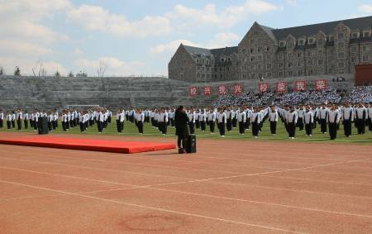 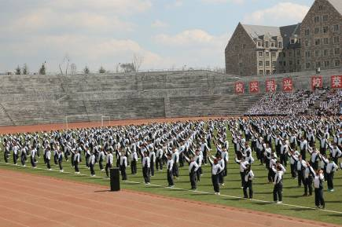席、招生办主任李大伟，校党政中心主任助理、校宣传部部长刘向军，校大学生服务管理中心主任助理、学工处处长王皓强，校团委书记刘志伟，以及各学院书记，各教学单位，各部门，团委的主要领导和700余人表演团队，4000余观众出席了仪式。
校党委书记吴延红在致辞中，鼓励我校大学生走出宿舍，走向阳光，体会阳光的春意，运动的美妙，号召师生员工积极参加体育锻炼，营造浓厚体育运动氛围，培养集体主义观念和合作意识，弘扬我校“运动融入学习生活、体育引领精彩人生”的校园体育文化理念。
接下来，700余人表演团队带来了具有时尚活力的舞蹈《小苹果》和动作井然的《第九套广播体操》，彰显出了我校大学生们朝气蓬勃的风采，整齐的步调与有力的舞姿让体育更具阳光化，给人以精神的洗礼和视觉的享受。
本次活动借我校开展“三风”建设工作的东风，以启动仪式为契机，充分体现了体育锻炼对我校大学生身体健康的重要性，希望全校师生积极投身“阳光体育活动”的各项活动中来，激发运动兴致，掌握运动方法，养成运动习惯，享受运动快乐。

我校组织清明扫墓活动

2015年4月3日上午9时，我校在长春市九龙源烈士陵园举行了清明扫墓活动。本次活动由共青团长春建筑学院委员会主办，青年志愿者联合会承办。出席本次活动的嘉宾有校团委老师郭梓睿，校级学生干部和各组织学生代表也参加了此次活动。
活动开始，首先进行公祭仪式。仪式第一项，由校青年志愿者联合会副主席毕恒维带领全场唱国歌，嘹亮雄壮的歌声跟随着领唱者在每一个人的嘴中唱响。仪式第二项，全体人员向革命烈士墓碑默哀三分钟，全场肃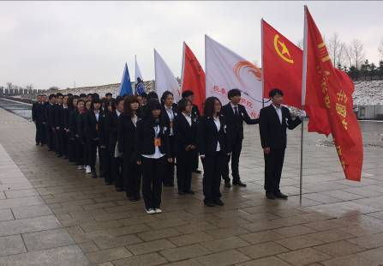 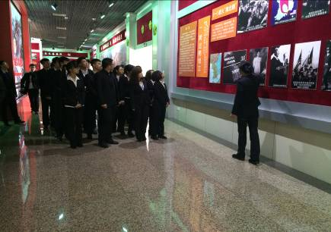静，师生们都庄严地为革命先烈们送去敬仰和祝福，为他们的光荣事迹拂去历史的灰尘。仪式第三项，校团委老师郭梓睿宣读祭文。仪式第四项，校青年志愿者联合会副主席鲜亮带领宣誓，台下的学生代表们，共同举起右臂领誓。仪式第五项，由各组织学生代表列队向英雄纪念碑献花。最后，全体人员向烈士行三鞠躬礼。至此，公祭仪式全部结束。随后，在工作人员的带领下，全体成员参观了烈士纪念馆。馆内有着大量关于战争的图文以及历史遗留下来饱经岁月洗礼的物品，它们曾经是那段艰苦岁月的见证者，如今安家在这里，向每一个对它行注目礼的人述说着苦难与光辉。在参观博物馆之后，历史上的抗美援朝战争在大家眼前渐渐清晰起来，革命先烈的种种事迹和精神再一次的鼓舞着我校大学生，参观博物馆过后，本次扫墓活动圆满落幕。
此次活动是为了缅怀革命烈士，弘扬民族精神，加强爱国主义教育，促进我校精神文明建设。希望通过此次活动，我校大学生能够真正意识到他们是社会主义事业的继承人、建设者，并牢牢的记住这庄严的时刻，让革命先辈用鲜血染红的旗帜永远飘扬在祖国的蓝天。

我校举行“高雅艺术进校园”民族音乐会

为加强当代青少年文化，音乐领域知识。净化心灵，改善浮躁情绪带来的消极影响，陶冶情操，提高其音乐素质修养。
2015年4月15日下午18：00. 我校部分师生参加了由长春建筑学院举办，中国歌剧舞剧院协办的高雅艺术进校园中国歌剧舞剧院民族音乐会——《四大名著》。音乐会于长春建筑学院高新校区文化创意学院报告厅隆重举行。参与本次活动有校团委书记刘志伟，校团委郭梓睿老师、王丹童老师，长春建筑学院校青联，校团委学生会等各校级组织，还有各院系学生干部。
本次音乐会都是由国家级民族音乐家以及国家级民族管弦乐队组成。为同学们呈现了一场别开生面的经典重奏！弦乐队恢宏的演奏，著名女指挥家洪侠的引导，国家级歌唱家曾乙，朱立群等的倾情献唱，强大的音乐组合，带给观众们独特的音乐感受。音乐会在《红楼梦序曲 枉凝眉》中开始，悠扬美妙的弦乐，把观众都带入四大经典中。一曲《天竺少女》，《女儿情》，观众好似再次经历西游，感受不同国度，不同情感带来的文化魅力。著名男低音管奇明的一首《滚滚长江东逝水》引的全场观众拍手叫好，气氛活跃。随后的古筝独奏，二胡领奏，让同学们感受到了民族乐器的魄力。演奏过半，为使观众们更深刻，更仔细的了解中国民族乐，及民族乐器的知识。乐队创新方式，边演奏，边讲解乐器知识。指挥家洪侠一一介绍了整个乐队组成，乐器的音色等，琵琶，古筝等弦乐的清脆；低音鼓，大鼓的的浑厚；萧，笛的悠扬，共同谱出了优美动听的歌曲。之后，各乐器组合起来奏起了《长城随想曲》。最后的京胡协奏更是引起了全场观众的沸腾，观众们都起身鼓掌，伴随节奏，击打出节拍来。同时，这也是观众们用这种方式，为这些辛苦演奏乐曲的音乐家鼓掌致敬，来感谢他们精彩的演出。
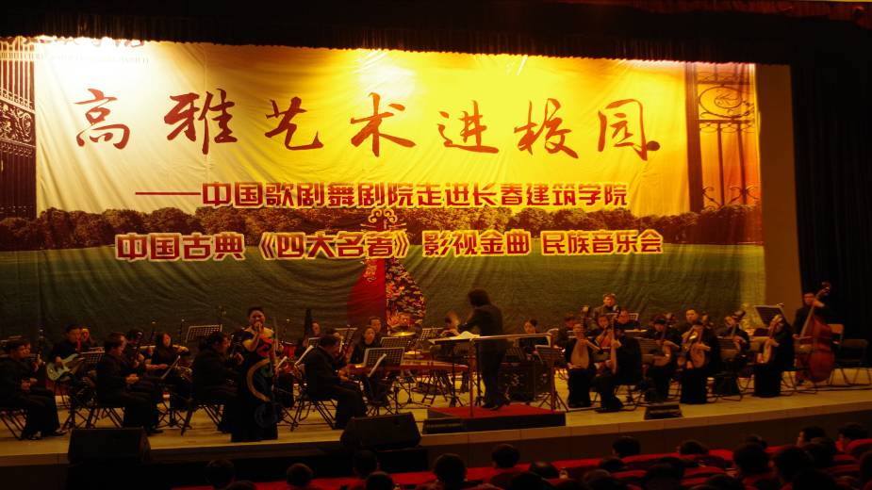
通过本次活动，传承与弘扬了优秀民族文化；提高了我校大学生们的审美兴趣、艺术修养和文化素质。这对大学生塑造人格美、培养才能美、铸造行为美，促进全面发展，产生了深远而重要的意义；也对实现中国梦、实现文化强国做出了重要贡献，同时也呼吁在校大学生，要修身养性，提高良好的文化素质与修养。深入贯彻文化强国的方针。逐步提高个人品位，建设国家的美好未来。

运动你我，阳光同行

我校积极响应阳光体育运动的号召，树立“每天运动1小时，健康工作50年，幸福生活一辈子”的健康理念，全面实施“阳光体育活动”，让全体学生走下网络、走出宿舍、走向操场，积极参加体育锻炼，开展了丰富多彩的校园阳光体育系列活动，在全校掀起健身运动的热潮，为有效引导师生树立正确的健康观念，切实提高学生身体素质，将工作落到实处，我校高度重视校园阳光体育活动的组织实施。并成立了阳光体育活动领导小组。
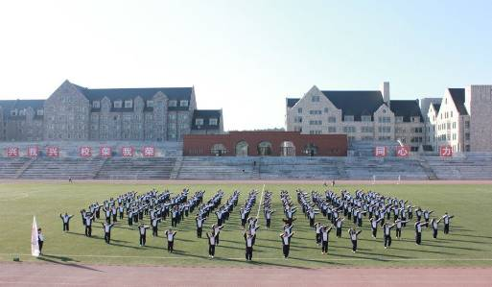
为切实增强学生体质，积极营造良好的活动氛围，我校校团委学生会作为全校学生的表率，以身作则给全校学生树立热爱体育、热爱运动的榜样，在校团委的带领下，校团委学生会全体成员于每日下午跳集体舞，一方面，学生会起模范带头的作用，另一方面，形成了人人参与、人人争先的良好运动氛围。此次阳关体育运动还开展了系列特色活动，丰富了我校“阳光体育”内容，有乒乓球赛、羽毛球赛、篮球赛、排球赛等等，使师生的健康意识不断增强、自觉参与体育锻炼的兴趣和积极性不断提高，养成体育锻炼的良好习惯，为终身体育打下良好的基础。
随着我校阳光体育系列活动的深入开展，全校学生充分认识到加强体育锻炼的重要性，激发了学生的参与热情，进一步树立了全民体育、天天锻炼、终身锻炼的意识，有力地促进我校体育工作，不断提高学生的体质健康水平，为学生身心的健康发展，打下良好的基础。本次活动丰富了我校“阳光体育”文化活动内容，为学院阳光体育活动开了个好头。

我校举行第三届乒乓球比赛开幕仪式

2015年4月20日中午12点在长春建筑学院体育馆举行了“第三届乒乓球大赛开幕仪式”本次开幕仪式由校工会主席李大伟致开幕词，鼓励我校大学生走出宿舍，走向阳光，体会阳光的春意，运动的美妙，号召师生员工积极参加体育锻炼，营造浓厚体育运动氛围，培养集体主义观念和合作意识，弘扬我校“运动融入学习生活、体育引领精彩人生”的校园体育文化理念。
乒乓球比赛开幕式在有序的进行每一项环节，由裁判员代表代表全体裁判员宣誓:以公平公正的态度对待每场比赛，以友谊第一比赛第二为口号。接下来也由学生代表代表全体运动员进行了宣誓。开幕式结束后，相关的负责人也安排和进行了比赛。预祝老师和同学们在赛场上发挥自己最出色水平，赛出自己满意的成绩。
我校积极响应“走出宿舍，走向阳光”，的阳光体育活动，为广大学生们提供一个锻炼自己的平台，通过运动不仅能争强自己的体质，更能塑造一个良好的大学生形象。营造浓厚体育运动氛围，培养集体主义观念和合作意识，弘扬我校“运动融入学习生活、体育引领精彩人生”的校园体育文化理念。

我校举办“Red Bull Dance Of Youth 春季校园赛”街舞比赛

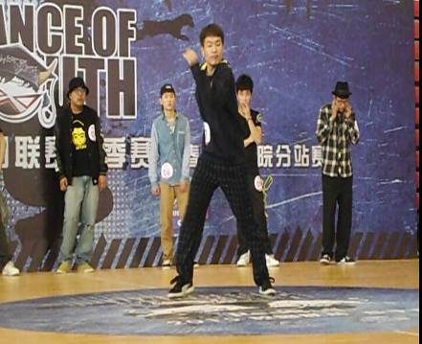
2015年4月25日以“三走活动”为主题。在长春建筑学院体育馆举办了“Red Bull Dance Of Youth 春季校园赛”街舞比赛。此次活动的目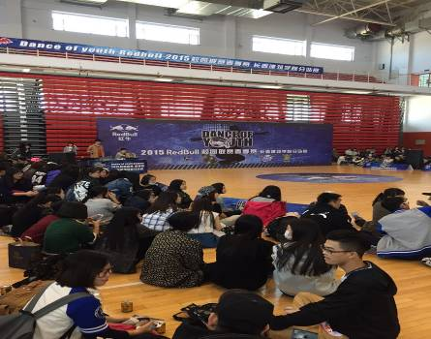的即为了响应“三走活动”也为了丰富大生活的课后活动。大学是学生的 天堂，在学习科学文化知识的同时，丰富自己的业余生也是很重要的一个部分，街舞大赛能很好的起到丰富学生生活，提高长建的社会知名度。
这次活动的宗旨，为满足广大舞蹈爱好者对舞蹈文化的追求，丰富同学们的课余生活，促进各个学校社团成员之间的切磋交流，为舞蹈文化爱好者打造一个可以展现的舞台，也为校内挖掘优秀人才，为校争光。
在这次比赛中，各参赛选手来自省内各大高校，并且还有来自哈尔滨与社会上的部分舞者前来参加，还有几位街舞界很有名气的评委老师，他们分别是：王森达，孙铭，迟迪，仨儿，任鹏飞。
2015年4月25日，上午十一点我们在校门口迎接来自长春中医药大学，吉林农大，东师人文，吉林建工，华侨外院，东师大本校，吉林财经，吉林大学，长春大学，长春工业大学，旅游学院，吉林动画学院，吉林艺术学院等多所高校和其他地区的参赛者，十二点整，选手进入长春建筑学院体育馆备场，下午一点，正式开始比赛。整个比赛过程十分紧张而又激烈，赛场时而气氛紧张，时而气氛祥和，观众席从始至终都传来阵阵掌声和呐喊声，评委老师时不时的冲赛场上的比赛人员投以鼓励的目光，来自各个高校的参赛者都发挥出了自己最优异的水平。而我们长春建筑学院的学生，陈伟芳，邵文涛，窦文达，董泊成，任政，面对省内强敌，毫不畏惧，凭借东道主的地位和赛前多日的刻苦训练，在赛场上发挥的酣畅淋漓，赛场犹如一汪湖水，而我们长建的选手犹如水中的鱼，在比赛过程中冲锋陷阵，披荆斩棘，并分别取得了breaking2VS2亚军、popping lonl 亚军、hiphop lonl 八强、breaking2VS2 八强的好成绩。
这次比赛相对来说是取得了比较圆满的成绩，在刘志伟书记和郭梓瑞老师的带领与支持下，校大学生艺术团衣舞堂所有的成员团结一致成功的参加并办下了比赛。这次比赛，既丰富了我们的大学课余生活，也表明了我们不仅在学习生活中有较高的质量，而且在文化娱乐活动中也有很高的素质，同时也使得长春建筑学院在长春高校中增加了更为广泛的知名
度。
我校参加长春十大高校排球联赛

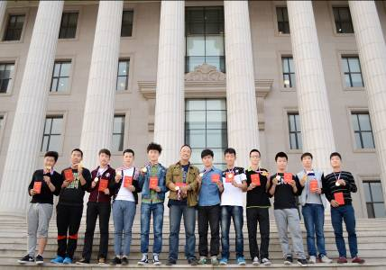
在共青团中央“走下网络，走出寝室，走进操场”三走精神的号召下，长春建筑学院社团联合会跃扣排球协会应邀参加在吉林华桥外国语学院举办的2015年长春十大高校排球联赛。参赛队伍有吉林华桥外国语学院、长春中医药大学、长春财经学院、吉林财经大学、吉林建筑大学、长春师范大学、吉林农业大学、长春职业技术学院、长春工业大学人文信息学院、长春建筑学院。长春建筑学院跃扣排球协会在指导老师郑紅罡老师的带领下参加了比赛。
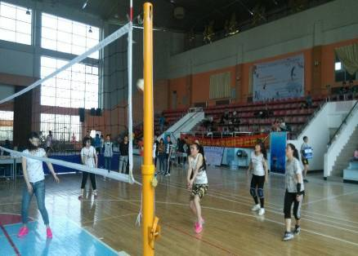
25日一大早，我们排球队的的队员就在指导老师郑紅罡的带领下向比赛现场华桥外国语学院进发。上午八点我们到达吉林华桥外国语学院，他们学校给予了热情的迎接。上午8时30分比赛在华桥外国语学院体育馆正式开始，首先开始的的是女子组比赛。第一场比赛是长春建筑学院女排对阵长春师范大学女排。比赛一开始就非常激烈，双方实力相当，比分交替上升，最后我们的女排顶住压力拿下第一场比赛。后面的比赛越来越精彩，场下观众尖叫连连。男排的比赛更是激烈，一次次大力的扣杀和惊险的救球无不牵动着场下观众的心弦。我们的男排队员经过之前一周的艰苦训练，配合默契、组织有序，屡遇强队但都化险为夷。
4月25-26日，经过两天的艰苦角逐，历经十余场比赛。我们长春建筑学院拿下了社团组男子第一名、女子第三名的好成绩。
这次比赛能够取得这么好的成绩，主要得益于校团委和校体育部的大力支持。相信这次比赛能够让我们长春建筑学院的排球事业上升到一个新的高度。
通过这次比赛，结合我排球社团的实际，让我社吸取了其他学校排球社的经验和技术。同时通过此次比赛，让我们享受到了体育运动带来的愉悦的心情和丰富的课余生活。

我校举行第三届乒乓球比赛决赛暨颁奖典礼仪式

2015年4月29日中午12:00分，由长春建筑学院举办的第三届乒乓球比赛决赛在体育馆隆重开赛。本次比赛分为：女子单打、男子单打和团体赛三个项目，采取5局3胜淘汰制。
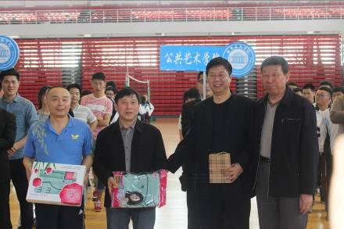
中午12：00分，随着一声哨响，本次决赛正式开始。众多势均力敌的参赛队员们在场上相互切磋比拼着，直拍、横拍、扣球、旋转球、弧线球等都得到了一一体现，比赛中不时传出热烈的喝彩声，兴奋的“好球”声不断。在首先开始的男子单打比赛中，城建学院男同学一举拿下胜利，以3:0成绩完胜对手。在接下来的女子单打，团体比赛中表现更为突出，城建教工队同样发挥出色。
建学生以全校第一名的成绩，教工对以第二名的成绩结束了本次比赛。在比赛中城建学院每位参赛者积极拼搏，不到最后一刻决不放弃的精神深深打动了在场的每一个人。这是一场展示自我的比赛，也是一场展现城建人热情风貌和饱满精神的比赛，更是一场学院内相互交流、增进团结，宣扬正能量的比赛，在激发了大家拼搏热情的同时，更为学院的蓬勃发展增添了一道亮丽的风景线。

我校开展 “女性健康知识”讲座

4月23日下午5点半，为关爱我校女生生理健康，提高女生自我保健意识，我校在土木报告厅举办了关于“女性健康知识”的讲座，此次活动邀请了长春阳光妇科医院的妇产科专家李凤英医师做讲座，校团委学生会部分干部以及管理、土木、城建等院系的女生出席了此次活动。
此次讲座由女生部裴斐主持，会议初始，主持人对讲座的目的、主题、内容安排做了简单概述，接着李凤英教授以青春期女性健康为主题，就女性的身体结构特点、常见女性疾病的症状、预防和护理措施等青春期女生关注的问题做了详细的解释，从简单的医学常识、女性心态调节等方面进行了深入浅出的讲解和指导，她建议女生在日常生活中要注意定期体检，并告诫广大女生进一步提高自我关爱意识，自觉养成良好的生活习惯，学会自尊自爱自强，以强健的体魄、健康的生理、充足的精力投入到学习中去。参加讲座的同学仔细聆听了专家的讲解，并针对自己日常生活中常见的情况提出了许多问题，李凤英教授一一做了详细的解释。
通过此次女性健康知识讲座，我校女同学对自身健康有了新的认识，也更加系统地懂得了如何关爱自己，呵护健康，为日后的工作和学习提供了坚实的基础。

校团委学生会开展素质拓展训练

2014年4月25日，为进一步增强学生干部的团队协作能力及身体素质，加强学生干部之间的交流合作，我校在体育场举行了一场大学生素质拓展活动。参与此次活动的有校团委学生会全体成员及四位培训教官。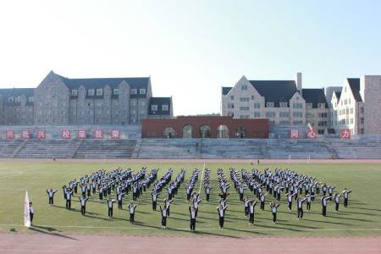 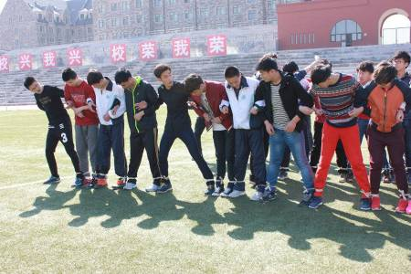
本次素质拓展以校团委学生会全体成员跳“最炫民族风”广场舞的形式拉开帷幕。活动伊始，由四位训练教官做自我介绍并要求全体成员站5分钟的军姿，以达到调整全员状态，提高全员军队意识的目的。接着全员被分为四个作战分队并制定各自队名及口号，提高了各队的凝聚力。整个素质拓展活动被分为三个主要部分，分别为“蛟龙出海”、“动力圈”和“万里长城永不倒”，三个游戏新颖出奇又独具特色，本着“友谊第一，比赛第二”的原则，赛程中各个分队克服困难冲到终点，彼此互帮互助，是集体凝聚力的充分体现，在轻松却又不失紧迫感的氛围中让参与人员感受到了团队的力量。活动接近尾身，在教官的激情指挥和全员的积极配合下，此次素质拓展训练画上了完美的句号。
活动用时虽短，但它提高了参与者克服困难的毅力、健康的心理素质、培养了参与者积极进取的人生态度、敢于挑战自我极限的勇气和精诚合作的团队意识。让校团委学生会成员更加理解团队合作的意义，为今后的工作提供了很大的帮助。

我校开展“中国梦，我的梦”主持人大赛活动

为了培养同学们的语言表达能力，促进校园文化发展，丰富大学校园生活，让同学们发挥自身特长，从活动中挑战自我，锻炼自我。2015年4月11日上午9点，由社团联合会承办，演讲与口才协会协办的“中国梦，我的梦”第三届主持人初赛在社团大楼举行。
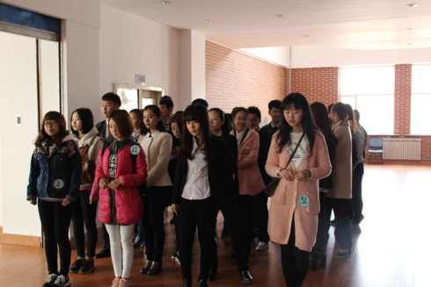
选拔赛共设四个环节：自我介绍——念绕口令——才艺展示——评委问答。各个系候场的选手们彼此交流，相互学习。紧张与兴奋的心理状态错综交织，因为紧张的情绪影响到现场发挥的同学不在少数。也有同学因无法控制自己的情绪，过于紧张而止不住笑场。但是仍然有不少同学在紧张的情况下也依然能在评委面前能找到最佳状态，谈吐自如，一展歌喉，从而搏取到了评委的好评。
“一听到有主持人大赛，我就报名了。”一位女选手激动地对评委说道。采访中记者发现，有些选手就曾担任过广播主持人，但更多选手选择参赛则是因为对主持充满热情。
此次海选共有76人参与，此次海选充分挖掘了长建学子的新点与亮点，充分展现了同学们的亮丽与风采，促进了同学们德、智、体、美、劳全方面的发展。也为学院活动乃至校活动提供主持人才，为同学们今后的发展及学院建设奠定了一定的基础。

我校开展社团社联辩论赛活动

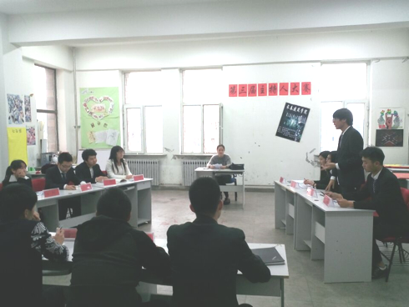
2015年4月14日由校社团联合会承办的长建社团社联辩论赛在社团大楼404落下帷幕，经过两个星期如火如荼的选拔与准备，最终选出四个参赛团队，分别为：社联、创联、启明星、演讲协会。此次辩论赛分为三场，第一场，创联与启明星，辩论主题：大学生广泛社交利大于弊/弊大于利；第二场，社联与演讲协会，辩论主题：安乐死应不应该合法；第三场，创联与演讲协会，辩论主题：这是不是一个看脸的时代。
此次社团社联辩论赛不仅锻炼了选手们的口才与表达能力，也促进了社联与社团之间的感情，使彼此的工作配合得更加的融洽，此次比赛秉持着友谊第一，比赛第二的原则。最终此次比赛在各个参赛团队激烈的辩论中落下帷幕，比赛十分成功。辩论赛冠军为：演讲与口才协会；亚军：创业联盟；季军：社联、启明星。希望在今后能有更多如此的比赛促进社联与社团之间的友谊，也祝愿社联、社团在今后能越办越好，越来越辉煌。

电气信息学院四月份活动概况

四进四信座谈会

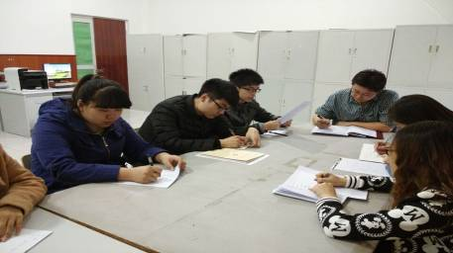
2015年4月8日下午五点半，电气信息学院分团委书记史春涛就四进四信三风建设和筑牢青年团结奋斗思想根基展开讲话。电气信息学院学生会主席谢延磊, 校学习部部长潘玥,记者团团长王乃正，组织部部长候连洋，以及践行社社长戴文等六名党员及预备党员对本次谈话进行了深入学习.
本次会议引导和帮助广大青年学生和高校团学干部进一步牢固树立对党的科学理论的信仰、坚定走中国特色社会主义道路实现“中国梦”的信念、增强对党和政府的信任、增进对以习近平同志为总书记的党中央的信赖.打牢当代青年学生团结奋斗的思想根基，将涓涓细流、星星之火汇聚成实现中华民族伟大复兴中国梦的磅礴青春力量。

我院荣获免督导教师称号

2015年4月14日，我校对各系数名老师上课状况进行抽查督导。其中我院3位老师荣获免督导教师的称号。是老师们渊博的专业知识，严谨的治学态度，精益求精的工作作风得到了我校各领导的认可；是她们诲人不倦的高尚师德，严以律己宽以待人的崇高风范，朴实无华平易近人的人格魅力感染了同学们。让同学们树立远大目标，积极握专业知识和技能，明白了待人接物的道理。也激起了老师们工作热情。

管理学院四月份活动概况
踏英雄足迹 悟人生价值

2015年4月5日，是一个特殊的日子，中国最重要的传统节日之一—清明节。为了继承这一传统习俗,更好的让大学生接受革命传统教育,培养爱国主义精神,我院极光青年志愿者协会与各高校志愿团队来到了长春南湖公园英雄纪念碑进行扫墓活动。
“清明时节雨纷纷”正如诗中所说一样,早晨天空飘起了小雨。这小雨正如我们的心情一样无比沉痛。虽然小雨一直在淅淅沥沥的下着,但各校的志愿团队都按时到达了现场。活动于10:00准时开始,主持人向在场所有志愿者讲了本次活动的目的,并且使学生充分了解清明节的由来以及清明节与其它节日在气氛上的不同。在主持人讲解后,全体人员默哀一分钟。默哀时可以充分感受到现场的安静与严肃,以及内心的哀痛。
随后由各个高校代表上台演讲,每个代表都精神饱满,积极向上。我校一名看起来弱不禁风的女生,用朴实的话语和真挚的感情表达对革命先烈的缅怀,深深感动在场的人。演讲结束后,各校代表向英雄纪念碑献花。随后各高校志愿团队在英雄纪念碑下合影,顺利结束了此次活动。试想若没有革命先辈抛头颅、洒热血,又怎么会有我们今天和平幸福的生活呢。若没有他们舍小家、顾大家,又怎么会有我们今天如此绚烂的生活呢？正是他们用鲜血才为我们染下这多彩的生活。
继承英雄的遗志,踏着英雄的足迹,体会人生的价值,使自己具备助人为乐的高尚情操,舍己为人不怕牺牲的英雄气概。让英雄的精神常驻我们心中，督促我们前进

舞动青春之光，收获运动果实

长春建筑学院为响应全国促进高校学生体育运动开展的号召，吸引广大学生走向操场，走进大自然，走到阳光下，掀起学生性运动的热潮。2015年4月10日中午12点整，我校在体育场举办了以“走出网络，走出宿舍，走进操场，走向阳光”为主题的校园阳光体育运动启动仪式。参加本次仪式的领导有长春建筑学院党委书记吴延红书记，学院纪委书记张玉辰书记、招生办主任李大伟主任、宣传部长刘向军部长、学工处处长王浩强处长以及各学院书记、各部门团委的主要领导等。
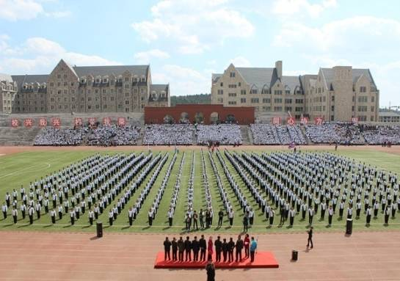
启动仪式主要由各学院学生组成团体表演方队，同学们着装整齐，神采奕奕，每个人脸上都洋溢着自信的笑容。首先由吴书记讲话表明希望通过阳光体育活动让广大学生将校园运动融入学习生活的举办意义，希望树立体育引领精彩人生的校园文化理念。当《小苹果》音乐正式想起，表演同学们立刻进入状态，招手，转圈，跳跃，将“小苹果”的标志性动作展现的淋漓尽致，观众席上的观众们也热情高涨，兴致勃勃，情不自禁的跟着哼唱了起来，在同学们的热切演绎下，这首红遍大街小巷的广场舞也充满了青春的气息，看到大家热情洋溢的舞蹈，就如同“小苹果”歌词里唱到的那样“怎么爱他们都不嫌多”。小苹果结束后，“第九套广播体操”的乐曲声响起，同学们一改“小苹果”时的俏皮可爱，立刻转换舞姿，在轻松而舒缓的音律中，昂首挺胸，转体踢腿，伸臂扩胸，跳跃整理，每一节广播操动作都娴熟到位，张弛有度，充盈着刚健之美，飞扬着动人神采，突出表现了“健康，欢乐，时代”的新风格。
动感的音符演奏着青春的活力，标准的动作展示着青春的美丽，在同学们的身上我们也看到了新一代青年蓬勃的朝气与活力，阳光体育活动开幕式也在青春的乐曲中圆满落幕。著名作家蔡元培说：“完全人格，首为体育。”阳光体育运动将继续进行，此次活动也让同学们意识到了应该积极参与锻炼，强化体育意识，让我们在广阔的蓝天里展翅飞翔，拥抱阳光，领略体育运动的魅力，展示青春的绚丽与活泼，舞动阳光的青春，收获运动的果实。

虚拟市场环境 影响现实人生

ERP沙盘作为知识与实践的演练场，也是各高校ERP沙盘优秀学子的竞技场。这盎然春日，我们在2015年4月18日迎来了吉林省高校模拟商战巡回赛的第二场—长建站。本次巡回赛中有吉林大学、吉林财经大学、长春大学、吉林农业大学等20所高校参与，共八场比赛，本场为第二场。在上场吉大站比赛中我校取得了第一名的好成绩，也鼓舞了同学们继续乘胜追击。
上午九点，长健站巡回赛开幕式在管理学院报告厅举行。由我院ERP沙盘协会成员马越主持，介绍参加比赛的兄弟院校，总裁判长是我院ERP沙盘协会成员陈飞宇宣布比赛流程与规则。比赛在长健站指导老师我院工
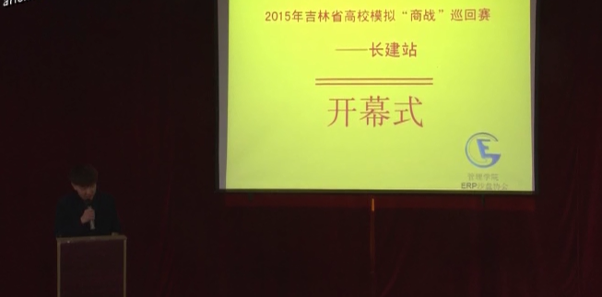
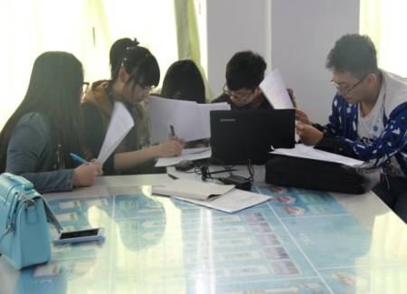
商管理教研室主任孙淼老师宣布正式开始时拉开帷幕，比赛地点在管理403教室与405教室进行。在比赛中，同学们进行了企业内部的产品研发、生产组织、采购组织、市场开发、销售、融资、财务核算等每一个运行细

节，将自己的专业知识、实践经验相结合，同时充分发挥的团队协作意识，将自己的优势发挥到最好，也本着“友谊第一，比赛第二”的原则，进行了各高校的沟通与交流。经过7小时的激烈比拼，本场模拟商战比赛中，我院再次拔得头筹，取得第一名的成绩，长春科技学院与吉林工程技术师范学院（泰来校区）第二名，吉林大学商学院、吉林华侨外国语学院与吉林省经济管理干部学院取得第三名的好成绩。并在下午16时在报告厅举行闭幕式颁奖仪式。
ERP沙盘模拟商战大赛，不仅将同学们的专业知识与实践想结合，也充分发挥了同学们年轻的智慧与才情，青春也被他们演绎的如此精彩。本次长健站，我院用最饱满的热情迎接各高校同学，让他们在竞技中体会到了快乐。也希望各高校能够在接下来巡回赛中，赛出水平，赛出风彩，也预祝我校在此后的比赛中再创佳绩，勇夺桂冠。

交通学院四月份活动概况

消防演习

为了贯彻落实有关加强校园安全的精神，为加强学校的消防安全，预防火灾和减少火灾危害，保护人、财、物的安全，本着"预防为主，实践结合"的宗旨，切实做好防火、灭火工作，2015年4月14日长春建筑学院交通学院开展了一次消防演练活动。出席本次活动的领导有：长春建筑学院交通学院院长戴文亭，党支部书记兼行政院长周勇、校保卫处处长杨威、学生处处长王浩强及消防武警总队双阳支队武警战士等。
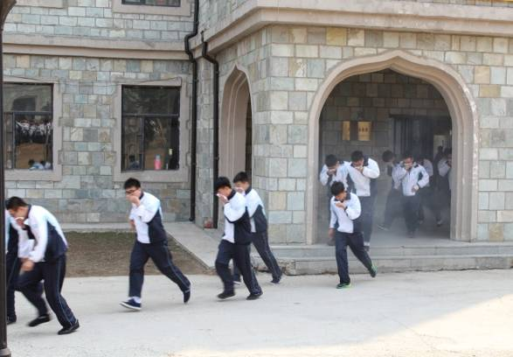
于11:30分学校的喇叭里传来了火警声.当老师、同学听到火警声后,同学们立即按照预先设计的逃生路线逃生,都用袖口毛巾等捂住口鼻并弯着腰快速地,有秩序地向教室外逃生,全程我院安保部全程协调指挥直至确定全院无一人走失。教师、学生全站到了操场指定的位置，全校进入指定位置后，由消防武警战士为同学们演示了气垫接人，紧急扑火，灭火器使用方法等，赢得了同学们的阵阵掌声。最后由我院大二辅导员张喜希对此次演练作出了总结性的讲话。此次演练虽然只有二十分多钟，但给同学们留下了非常深刻印象和重要的意义。 在大家的共同努力下，这次消防演练获得了圆满的成功。

“壹基金”捐款活动

于2015年4月16日，长春建筑学院交通学院“雨露”青年志愿者协会举办了“壹基金”爱心捐款活动。交通学院“壹圆”基金会常年负责募集助学资金、审核图书援建等工作。基金管理委员会采取规范性、实效性、持续性和阳光性的管理模式，健全了各项工作制度，加强监督，切实管好、用好捐助资金，赢得了学院和社会的广泛支持。没有华丽的言辞，没有隆重的开幕，有的只是全交通学院莘莘学子的爱心，大家投进捐款箱的不只是钱，更是希冀。
通过这次活动，不仅进一步发扬了我们当代大学生奉献友爱互助的优良传统美德，以及心系社会无私奉献的精神，还倡导用一颗感恩的心去回报社会帮助那些需要帮助的人，而且使广大学生的思想品德和精神面貌焕然一新。相信在今后的学习生活中，大家会把爱心奉献在每一个需要我们的地方，会将献爱心送知识活动作为一种生活常态进行下去，为广大人民和社会和谐贡献献一份力量。

篮球赛

为了积极响应学校“阳光体育”计划，以达到增进同学之间的友谊，加强班级之间的交流，提高班级凝聚力的目的。在四月十六日长春建筑学院交通学院篮球比赛正式拉开了序幕。本次比赛通过精心策划、积极准备、合理安排，使本次篮球赛在有条不紊中体现了“公正、公平、友谊”。超过了预期效果，且各班在比赛中表现都很出色。在比赛中同学们也都能相互谅解，也体现了各班的团结精神，在比赛中每个同学都尽力地发挥自己的才能，展现自我。从中可以看出同学们高涨的热情，在紧张的学习生活当中，各篮球运动员表现了惊人的意志以及团队精神，能赛出水平，赛出风格，赛出成绩。此次篮球联赛大大拉动了学校篮球爱好者的兴趣。观众叫好声赞许声此起彼伏，给各位篮球运动员带来了莫大的动力。

建筑与规划学院四月份活动概况
爱心家园纪念晚会

2015年4月7日下午6点10分在我院报告厅“爱心家园”两周年纪念晚会正式开始。
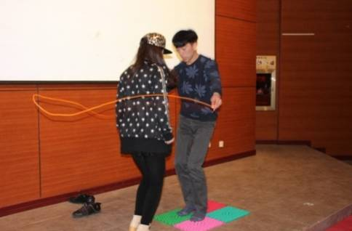
在由大学生艺术团的同学们带来的舞蹈《猫步轻巧》的气氛带动下，晚会正式开始。当同学们沐浴着新世纪的阳光，尽情享受着幸福人生的时候，却不知我们身边还有数百万儿童因家庭困难等问题，仍徘徊在校门之外，他们心中期待着能够继续读书，我们的爱心家园正是为了帮助这些困难的孩子们而成立的。“爱心家园”负责人金梅子上台发表讲话，大家的内心都有所触动。因为蓝天下并不都是阳光灿烂，也会有雪雨风霜。此时此刻，当我们都坐在温暖的教室里学习的时候，有些人却还在为没钱读书而感到迷茫。随后于金成学长的一首《真的爱你》让同学们舒缓了复杂的情绪。“生命不息，爱心不止”为了让更多贫困失学儿童有机会上学，爱心家园愿意用温暖的双手，给失学的孩子们带来希望，帮助贫困孩子们扬起生命之帆。青年志愿者协会会长田枞为大家讲话，鼓励大家尽自己所能帮助那些需要帮助的人。接下来，大屏幕上播放了青年志愿者协会从成立至今进行的志愿者活动。一张张相片，一张张笑脸，带去的不仅仅是关心，更是一种关怀。在晚会的最后，爱心小队表演了小品《圆梦》也获得了同学们热烈的掌声。
此次活动，主要目的是带动大家奉献爱心，奉献关怀，不仅温暖了别人，也温暖了自己。每个人都尽自己所能去帮助别人，你会收获更多。让更多的人感受来自社会的温暖。让所有的温暖都绽放成一朵美丽的花朵，让心灵芬芳，让希望芬芳，让未来芬芳

奔跑吧！ 少年

2015年4月13日下午六点，我院舍务部的Running man活动在报告厅顺利举行，出席本次活动的有各院舍务部部长。
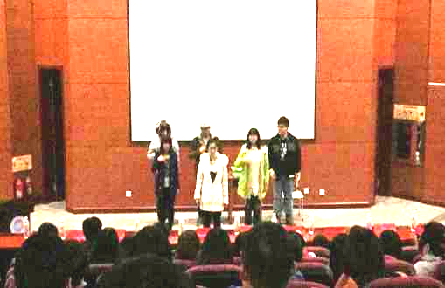
活动以赵凯，杨佳明演唱的《奔跑吧，兄弟》开场，动感的旋律让全场很快进入了活动当中。伴随着渐渐结束的音乐声，姜雅琪、田青、李浩瀚、张晨益四位支持人上场。在四位主持人介绍完在场嘉宾后，大屏幕播放出了活动前舍务部精心策划的一场撕名牌大赛，有大屏幕介绍参赛者共十人，八名奔跑成员其中俩女六男，还有两名杀手。大屏幕中的各位成员都拼尽全力保护自己的名牌，有的选手很幸运找到特权卡，找到自己的名牌，成功的撕掉了其他选手，然而有的选手则有些失利，因为太相信队友被撕，因为寡不敌众被撕。但是不管结果如何他们都为大家带来了一场激动人心的撕名牌大赛，视频结束了，看的大家都蠢蠢欲动。虽然接下来舍务部并没有让大家如愿玩撕名牌，但是让在场观众体验了一把跑男团都十分害怕的指压板跳绳和现在比较火的游戏谁是卧底。第一环节指压板规定每班出一男一女合力跳绳跳的多获胜。这一环节每班男女配合的都很好，赢得大家阵阵掌声，最后园二获得最后的胜利。第二轮谁是卧底，比赛不仅考察每个人的表达能力还有应变能力现场观众出三男三女，本轮大家参赛选手比较混乱，但最后还是成功抓出了卧底。在大家还意犹未尽时本次活动结束了。
舍务部的本次活动主要目的就是调动大家的积极性，让大家体验一把跑男的感觉，让大家在学习之余可以尽情的玩一次。让我们期待下一届的跑男。

决胜篮球

2015年4月15日中午12点，我系体育部举行的“长建杯”篮球友谊赛在篮球场正式拉开帷幕，战火已经打响，同学们蓄势待发。出席活动的有分团委副书记范俊峰，学生会总秘书长陈炳赫，主席团成员于越。
第一场进行的是A组与B组的比赛，比赛一开始规划班就打了园林一个措手不及，率先进球，园林随后发起进攻。而由系篮球队两人组的规划班也不甘示弱，对方的一波小高潮并没有对他们的士气造成影响。上半场的比赛既有斗争的硝烟，也有篮球带来的欢乐。双方队员不时制造的愉快场面 令整个比赛现场的气氛活泼热烈起来。
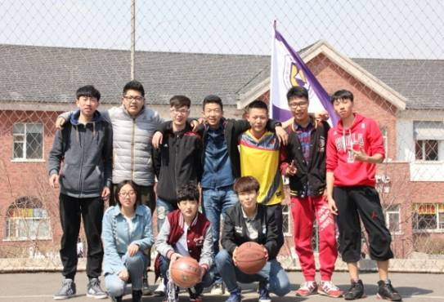
下半场比赛开始！天空飘来了几朵云彩，双方队员不仅没有因为疲劳和紧张而减慢步伐，而是在热烈的氛围以及满场的欢呼中愈战愈勇，用他们的热情在赛场上尽情发挥！在整场比赛中，观众都保持着高昂的激情。比赛异常激烈，在最后一分钟还没有分出胜负。随着裁判鸣哨，比赛结束，最终由规划班艰难拿下了这场比赛。双方在欢声笑语中愉快地结束了一个多小时的挥汗拼搏。
双方各派出女队员进行比赛，比赛将游戏和篮球结合在一起，充满趣味。最终，园林班的女将更胜一筹，将男生失掉的比分扳了回来。
友谊第一，比赛第二，双方在这场比赛中收获了拼搏的快感，同时认识了新的朋友。在轻松愉快的氛围中，不仅促进了我系同学们之间的感情，同时让新的热爱篮球的同学有了展示自己的平台。

知识大富翁，有梦大家行

2015年4月15日我院秘书处举办的“知识大富翁，有梦大家行”活动在报告厅举办，出席本次活动的有各院的秘书长。
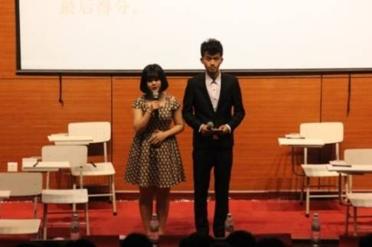
本次活动的主持团队由索诗卓、王萍、孙鹏博以及杨嘉铭四人组成。首先由各班三位参赛选手先后上台做了一个简短的自我介绍，各位选手的介绍有的言简意赅，有的幽默风趣，总之都让观众在或深或浅的了解了她们。接下来主持人上台介绍第一环节的参赛规则，第一环节为判断题，每组参赛选手选出一名上台在七组以电影为明的题中选一组作答，每组十题，每题两分。第一环节首先由筑一，筑二，规一依次上台作答，三组同学表现都十分优秀。
三组选手比赛过后，由筑一班同学带来了串场节目，她们搞笑的角色办演，让大家眼前一亮。精彩的小品过后，接下来三个班级继续比赛，第一环节过后，各班分数就拉开距离，筑一和规一暂时领先。紧张的第一环节过后，由规二班级带来的唯美的舞蹈——孔雀舞，其柔美的舞姿，让大家身临其境，好像真的看见孔雀在跳舞。随后进入第二环节选择题，每题三分，每组共十题，前三组比完后，筑二班的小品把大家的情绪带到高潮，让大家笑声连连，几乎忘了比赛还在进行。随着规一班带来的帅气街舞，进入第三环节抢答环节，本环节不但需要选手有足够的知识水平还要有敏锐的反应能力，每组选手要先够到前面离自己一步远的中性笔，再去扎身后的气球，先扎爆气球者回答问题。。最后一轮比赛真的是十分耗费体力，观众都在为选手加油打气，在大家几乎耗尽体力时比赛终于结束了。最后由园一，园二为大家带来搞笑的小品和好听的歌曲为大家缓解疲劳。
本次比赛以游戏的形式提高大家的建筑和风水学的知识，让大家在娱乐中长知识。本次活动顺利举办，让我们期待秘书处下一届的知识大富翁。

奥斯卡配音大赛

2015年4月26日我院生活部举办的奥斯卡配音大赛位于报告厅顺利举办，各系的生活部部长出席了本次大赛，还有大一全体同学参加了本次活动。
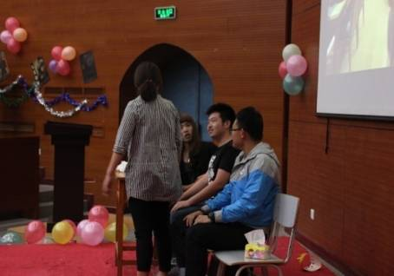
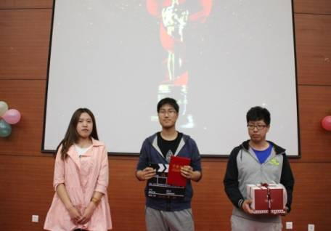
在主持人幽默诙谐的话语中，展开了奥斯卡的配音大赛。首先是奥斯卡大赛第一环节：情感类配音，首先上场的是园林一班的《汶川大地震》配音者生动的话语还有后来优美的歌声仿佛将大家又带回了当时汶川地震的新闻现场，在大家都在替新闻里的孩子们感到不幸与悲伤。紧接下来就是由规划一班和建筑一班分别带来的西游记中的两个片段，搞笑的情节加上配音者滑稽的语言，把大家带入了捧腹大笑的情形。随后是建筑二班带来的《勇闯世界杯》，筑二班配音也是十分有趣，而且反应了中国人顽强的精神，打破了以往的颁奖时间。生活部改为了一个环节一次颁奖，最终建筑一班荣获情感奖。
颁奖过后开始第二环节：契合类配音，首先上场的是建筑一班的《那些年》，这个配音的主演特色就是中间加了一段《撒娇女人最好命》的片段，配音者惟妙惟肖的模仿了影片中撒娇女人的音调，惹得全场惊喜万分。其后聪明的一休勾起大家童年的会议。而后两个配音都是园林班级完成的，两个电影中的经典片段也让配音选手修改的十分幽默。第二轮颁奖又开始了，荣获契合奖的是建筑一班的《那些年》，第三环节：娱乐类配音，分别是园一，规一，规二，筑二的《泰坦尼克号》，《十大病症》，《甄嬛传》，《搞笑新闻》，掀起了全场的高潮。最后的获奖得主是筑二的搞笑新闻，活动顺利结束。
本次活动也让我院走上一次国际道路，让大家体验了一把给人物配音的感觉，让大家在学习之余可以轻松娱乐一下，让我们期盼下一届的奥斯卡的举办。

土木工程学院四月份活动概况

“欢迎班导师”班会纪实

2015年3月30日下午3点于土木教学楼102开展了建1312班“欢迎班导师”为主题的班会。本次班会是学校开展班导师制度以来第一次与班导师近距离交谈的会议。会议开始时，郑训臻老师进行了自我介绍，让同学们都对郑老师有了一定的了解和认识，之后郑训臻老师就如下三个方面与我们进行了重点交流。
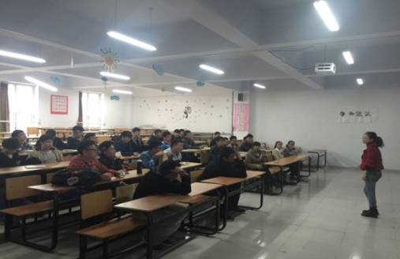
郑老师特意的强调了材料力学这门学科的重要性，并将其称为特别重要的学科，并讲到很多大三学生结构力学不好的原因是因为材料力学的基础没有打好，所以当前的重中之重就是跟着老师的脚步去学习，打好基础。郑老师还强调了材料力学和结构力学对于考研的重要性，并且愿意尽自己最大的努力来帮助大家学好力学。
接着针对学生学习态度不端正的问题，提倡同学们要根据自身的爱好和对自己的职业生涯规划有目地、认真地学一些东西，重视学习，为自己以后的道路奠定基础，并鼓励大家要用心的去学习。
随后四级考试迫在眉睫，郑老师对其进行分析让很多同学更加了解到四级证书的重要性，并传授了一些复习时的小技巧。“机会总是留给有准备的人”建议大家早为四级考试做准备，争取早日通过。
班会过后郑老师就同学们提出的一些问题进行一一解答，于下午4点班会圆满结束。

第九套广播操汇演及小苹果舞蹈表演

为了全面推进素质教育，丰富学生校园生活，增强学生体质，也为了提高学生课间操的质量，加强管理，增强学生体质，展示学校学生蓬勃向上的精神风貌，培养学生的心理素质和道德素质，促使学生主动参与体育活动。我校于4月10日举办了第九套广播体操表演及小苹果舞蹈表演。校领导对此次比赛十分重视，不仅亲临现场观看，而且在赛后对比赛进行了总结和点评，在领导的亲切关怀，有关老师的积极组织，以及各个班级的热情参与下，比赛顺利进行，并取得圆满成功。
我们学院在汇演之前就抓紧时间训练，在空余时间就将参赛人员调集在一起训练，同学们也都训练的很刻苦。在比赛现场，同学们身着统一的服装，踏着整齐的步伐有序进退场，在广播节奏的引领下，同学们体现出朝气蓬勃、乐观向上的精神风貌。在举手投足间显现出了动作的规范、整齐、准确，呈现出体操动作的力与美，那整齐划一的动作向所有的老师、评委们证明了他们平时努力训练的成果，表现出了学生积极参与体育锻炼，健康成长和奋发向上的精神面貌。
广播操汇演虽然结束了，但并不代表者我们不再跳广播操，还需要老师进一步加强广播操动作的纠正与训练，同时还要巩固广播操训练的成果。做广播操不仅仅是为了参加比赛，做好广播操对调节身心，促进健康，增强体质有积极的意义，有利于提高学校的凝聚力，形成良好的校风。希望全校师生一如既往，在思想上高度重视、认识，在行动上自觉实践，提高班级乃至师生的团队精神和集体荣誉感，进一步养成重视做操、自觉做操、认证做操的良好习惯，努力让广播操成为我校的一个亮点、一个窗口。

土木工程学院国家奖学金表彰暨交流大会

土木工程学院在土木报告厅召开国家奖学金表彰交流大会。土木工程学院院长邹建奇，党总支副书记、副院长郗宝库，学工处处长王浩强，辅导员于淼、杨浩、李理、李翠梅、周欢韩明玥等均到场。大会由分团委书记夏凡主持开始。
夏凡书记宣读了获得2014年度国家奖学金、国家励志奖学金学生名单；与会领导为获奖学生颁发了荣誉证书。无论是台上的领导还是台下的同学，都衷心的为获奖学生表示祝贺并热烈鼓掌。获奖学生代表金鑫龙虽然来自浙江农村，却一直怀着感恩的心去学习。并告诫大家一定要做好本职工作，把握课堂时间及老师的帮助。金鑫龙同学表示，如果没有学院严格的管理，再加上同学们缺乏自律性，是无法取得最后的成功的。
在卢羽茜同学看来，大学学的东西是以后工作要用的，大学才应该最努力。她为自身定下六字方针“目标、效率、自信”。希望所有同学们都能在未来的学习路上共勉。于畅、李百隆同学均强调了课堂上的重要性。于畅同学告诫大家一定要合理利用时间，一日之计在于晨。李百隆同学告诉同学们要常去学校的图书馆，那里有浓厚的学习氛围。大学期间需要我们考取英语四六级、国家二级计算机、二级建造师等证书，希望同学们能努力学习，早日拿证。
会议最后，郗书记希望成绩较差的同学能以这四名同学为榜样，明白学习是给自己而学不是给他人而学，不虚度年华，珍惜青春。毕业后能顺利找到工作，过好自己的人生。

“诵读经典吟古今 中华青年筑国梦”主题团会

“以铜为镜以可以正衣冠，以古为镜可以知替兴，以人为镜可以明得失，诵读经典吟唱古今”。作为当代大学生，更应熟读史书，以史为镜，让历史引领当代青年坚持不懈的朝着“中国梦”的美好目标奋斗。所以校团委组织部决定开展以“诵读经典吟古今，中华青年筑国梦”为主题的团会。希望通过本次团会，引导学生多读书、读好书，让学生在阅读史书中开拓视野，在读书中思考，然后以史鉴今。
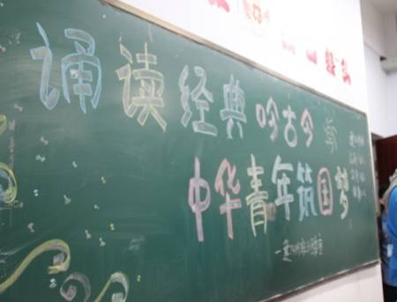
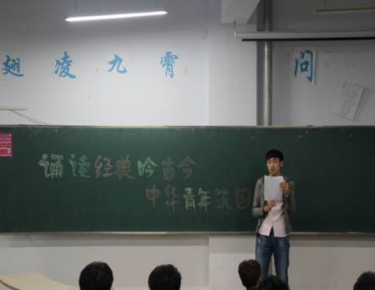
本次团会希望同学们通过本次团会能增强对经典文学的兴趣，并营造积极向上、清新高雅、健康文明的校园文化氛围。从每个班的开展情况来看，这次团会还是十分成功的，大多数学生都可以参与其中，并且有的班级是学生把自己收集的经典文学朗诵给大家，有的同学则摘抄了好的文章读给大家，有的班级也以节目的方式来使经典史书、文学文化深入大家的心。
其中，同学们知道读史书是一项立体多维工程，不能孤立、割裂地去读，前后延展，牵涉极多。想读汉代历史，先秦史不得不有所涉及；想研究三国，前面汉代豪族和后面南朝世家门阀都要了然于胸；要搞清楚宋代抑武之事，须上追五代藩镇，再追中唐节度使，再溯安史之乱前后，直至初唐用武、隋代军功乃至北魏六镇渊薮，一条主线联络数百年，因果昭然，不可轻忽。阅读经典史书还可以使同学们能够更加深刻了解中华民族得经典文化，同学们都能够积极主动地参与到史书的浪潮当中。

“三风建设永驻长建 阳光体育恒入我心”主题团会

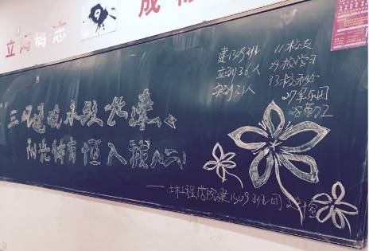
现在正值学校三风建设期间，同学们的学习热情极其高涨。并且近期会有阳光体育活动在我校举行，校团委借此时机开展了以“三风建设永驻长建，阳光体育恒入我心”为主题的团会，希望在积极响应学校号召的同时，并能在学生之间真正的把三风建设和阳光体育的精神发扬开来，为我校增姿填彩。
通过这个机会希望同学们能增强对三风建设和阳光体育的积极性，并营造乐学善思、文明运动的校园学习与运动氛围。从每个班的开展情况来看，这次团会还是十分成功的，大多数学生都可以参与其中，并且有的班级是学生把自己学习的心得与方法教给大家，有的是将自己一些运动中的趣事讲述给大家听。有的班级也以节目的方式来表现阳光体育，也有的班级以朗诵的形式使三风建设深入大家的心。
本次团会以“三风建设永驻长建，阳光体育恒入我心”为主题，营造更健康的教风学风作风的长建校园，以团会的方式使学生们不论是在教室还是在寝室都能有一个良好的学习态度。在运动中能够积极拼搏，文明和谐的参与到其中，真正发扬阳光体育的精神。
城建学院四月份活动概况

消防演习

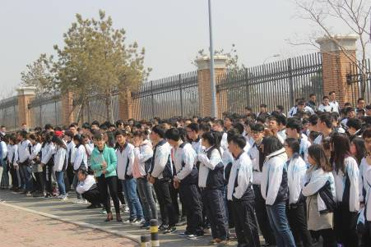
为了进一步强化同学们的消防安全教育，提高火灾防控能力和突发事件应变能力，学会正确使用灭火器和各类消防器材、设备、设施及逃生道路。 2015年4月13日中午12时，在城建宿舍楼，组织开展了一次消防演习。
全体大一大二参加了活动，书记也发表了演讲，通过这次消防演习活动，使同学们对消防安全知识有了进一步的了解，也使防范意识有所增强，在应对突发事件的能力上也得到很大提高。在演习过程中，集体思想观念经受了考验，团队荣誉感得到了升华。参加观摩的个院安保部长等一致认为本次演习活动准备充分、组织严密，演习准确到位，达到了预期的效果，演习活动获得圆满成功。
这次消防演习活动主要从日常消防安全工作到消防器具的使用方法，一一为大家讲解和演示，销毁了违规电器，补充了部分同学们在消防安全上缺乏的必备知识，起到了良好的效果。

志愿服务

我校开展“品味阅读 弘扬文化”
——图书馆读书月活动

国际教科文组织把每年的4月23日定为世界读书日，为增强大学生的自我修养，提高阅读能力，培养良好的读书习惯，点燃阅读的兴趣。2015年4月23日中午12：00，长春建筑学院青年志愿者联合会与长春建筑学院图书馆在图书馆大厅联合举办了“品味阅读 弘扬文化”书香满校园第三届读书月活动开幕式。参与本次活动的校领导有：校团委老师郭梓睿、校团委老师王丹童、土木工程学院分团委书记夏凡、图书馆馆长刘晓华，及图书馆的老师们。
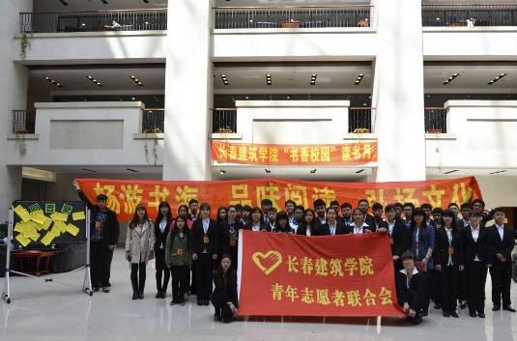
长春建筑学院的图书馆环境优美，藏书之多，读书月开幕活动在青年志愿者联合会副主席毕恒维的主持下开始。首先，由校团委老师郭梓睿讲话，宣读了本次读书月活动主题同时宣布第三届读书月活动正式启动。然后由图书馆馆长刘晓华讲话，她表示“读书月”的大力开展，有利于在校大学生增长课外知识文化，对自身的学习起到积极的作用。并提出在本次活动月中，图书馆将配合开展多种多样的读书活动，希望到时同学们可以参与进来。读书会给人另一番享受，使人进入另一个新世界。一定要去多读书，多好书。之后，由土木工程学院分团委书记夏凡老师讲话。夏凡老师用自身做为实例，告诫所有同学们，除自身专业外跟应去涉猎许多自己感兴趣的知识，来充实自己。使自己不断成长，通过博览群书来健全自身完整人格。一席讲话，引的到场的同学一阵热烈鼓掌。接着，学生代表发言，畅谈与书为友。活动进行第四项，各位领导在写有“畅游书海 品位阅读 弘扬文化”的红色条幅上签字留言，以此来呼吁读书的重要性。领导们合照退场后，各系青协代表也分别于留言壁上写下自己的寄言。活动最后，图书馆为到场的青年志愿者分发了“优先使用阅览室”的奖券。希望可以带头一起多读书。
本次“书香满校园”读书月活动开幕式于12：35左右顺利结束。同时也拉开了读书月的帷幕，自4月23日起到5月25日左右，图书馆会推出多种有关读书文化活动。如“搜书大赛”、“摄影大赛”、“读书感悟作文大赛”等。其目的在于，可以扩大宣传阅读图书的重要性，增长在校大学生的知识能力。同时响应党中央文化强国的号召，创建良好的书香校园风气。届时，望在校大学生都可以踊跃报名参加，更有图书馆提供的精美奖品。“书是人类进步的阶梯”作为大学生，在刻苦专研专业知识的同时，虽不能“手不释卷”但希望可以“博览群书。”善于到图书馆寻找新的灵感，提升个人文化素质修养，成为一个知识渊博的精英！

我校举办“捡拾白色垃圾 共建绿色家园”
——环境保护活动

为了提高同学们的环保意识，培养在校大学生对环境保护的重视，提高我校大学生的个人素养和环保热情。2015年4月25日，由长春建筑学院青年志愿者联合会与华侨外院共同开展了一次“谭北社区环境保护系列活动”。参与本次活动的还有长春建筑学院土木学院星火志愿者们。
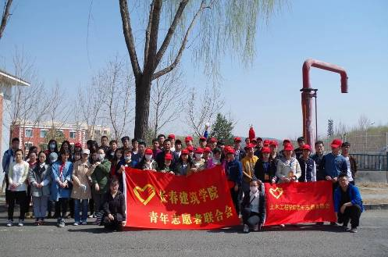
上午七点三十分，志愿者们在办公室集合，然后出发去谭北社区。在到达活动地点后，首先，由谭北社区的工作人员为志愿者们分发了捡拾白色垃圾所需要的垃圾袋以及一次性胶皮手套。随后，谭北社区的工作人员带领志愿者们到达捡拾垃圾的活动现场。在活动组织人员交代相关事宜后，开始给大家分配工作，并按人数分好小组，大家便兴致勃勃的投入到拾捡白色垃圾的活动中去了。大家纷纷拿起手中的垃圾清理工具，按照行走路线捡拾白色垃圾。尽管灌木丛上树枝横生，每个人都将灌木丛中的垃圾捡拾的干干净净，有许多垃圾的镶嵌在泥土中，但没有一个同学面露嫌弃的表情，只要看见了垃圾都会毫不犹豫的捡起来。半个小时过去了，一个小时过去了……每一个小组的垃圾袋都装得满满当当的，而小区的环境却变得干净整洁，喜悦洋溢在每一个志愿者的脸上。本次活动大约在上午10:30分结束。
通过本次“谭北社区白色垃圾捡拾”活动，不仅使谭北社区的环境得到了改善，更重要的是让更多的人了解了白色垃圾并认识到了环境保护的重要性，进而以实际行动去保护环境的整洁，影响并带动更多的志愿者或人民群众积极参与到环境保护活动中去，为建设更美丽的家园而努力。

校园生活
四月份食堂检查情况报告
第五周食堂检查情况
第一食堂检查情况如下：
大厅卫生:合格；厕所卫生:合格；楼梯卫生:合格；过道卫生:合格。
一楼：麦西乐点坊:合格；特色温馨粥铺:合格；南京脆皮辣酱饼:合格；天津包子:一人未戴口罩(4月1日)；烤肉拌/脆皮鸡饭:合格；韩餐馆:合格；大餐: 一人未戴口罩(3月31日)；东狮饺子王: 合格；川天椒麻辣烫: 合格；洗碗间:合格。
二楼：口口香美食坊: 合格；川香人家: 一人未戴口罩(3月31日)；川渝美食:合格；老山炮: 一人未戴口罩(4月1日)；台湾鸡排饭: 一人未戴口罩(4月1日)；黄焖鸡米饭:合格；洗碗间:地面不干净。
第二食堂检查情况如下：
大厅卫生:合格；厕所卫生:合格；楼梯卫生:合格；过道卫生:合格。
一楼回族餐厅:合格；大餐:合格；天津钙骨包子铺: 地面不干净；东北饺子王：地面不干净；饭包，灌饼: 地面不干净；食品香麻辣鸭饭: 地面不干净；萬客屋日式料理:合格；副食库：合格；洗碗间：合格。
二楼：大学生乐园：一人未戴口罩(4月1日)；新感觉豆吧：合格；金三顺紫菜包饭：合格；砂锅麻辣烫：一人未戴口罩(4月1日):韩国料理:合格；正宗兰州抻面：合格；齐师傅砂锅居：一人未戴口罩(4月1日)；川娃子特色风味：合格；脆皮鸡饭/烤肉拌饭:合格；迷你麻辣香锅:合格；泉城精美面食:合格；洗碗间：地面不干净。
一．第五周食堂执勤抽查如下：
食堂 | 抽查系别 | 抽查日期 | 抽查执勤情况
第一食堂 | 管理学院 | 2015年03月30日 | 正常执勤
第一食堂 | 管理学院 | 2015年03月31日 | 正常执勤
第一食堂 | 管理学院 | 2015年04月01日 | 正常执勤
第一食堂 | 管理学院 | 2015年04月02日 | 正常执勤
第一食堂 | 管理学院 | 2015年04月03日 | 放假时间
第二食堂 | 土木工程学院 | 2015年03月30日 | 正常执勤
第二食堂 | 土木工程学院 | 2015年03月31日 | 正常执勤
第二食堂 | 土木工程学院 | 2015年04月01日 | 正常执勤
第二食堂 | 土木工程学院 | 2015年04月02日 | 正常执勤
第二食堂 | 土木工程学院 | 2015年04月03日 | 放假时间
二．食堂检查中存在的问题
各档口商家在饭点时间口罩随意悬挂在脖子上，没有起到口罩的作用，并且没有积极配合生活部例行检查，希望各老板纠正态度，积极配合。
三．对食堂的建议：
1. 后厨卫生加强整理 希望能更干净、整洁
2. 完善招聘制度，提高员工素质
3. 不断更新菜色，提高饭菜的质量，增加饭菜的份量
4. 健康证都贴放出来
5. 改进工作流程，提高工作效率
6. 饭口期间佩戴口罩，不要在脖子上
四．总结
食堂是我们的另一个家，更好的保持食堂卫生，有序的就餐环境，是你我他共同的目的。但我们还有所不足，如：口罩问题，地面洁净问题，工作人员服装问题，良好就餐秩序，整洁的就餐环境等等，还需要有你的自觉，我的严格，你的坚持，还有广大同学们的自律。
相信在我们的共同努力下，我们建筑家园会更美。
第六周食堂检查情况
第一食堂检查情况如下：
大厅卫生:合格；厕所卫生:合格；楼梯卫生:合格；过道卫生:合格。
一楼：麦西乐点坊:合格；特色温馨粥铺:合格；南京脆皮辣酱饼:一人未戴口罩（4月8日）；天津包子:合格；烤肉拌/脆皮鸡饭:合格；韩餐馆:合格；大餐:合格；东狮饺子王: 合格；川天椒麻辣烫: 合格；洗碗间:合格。
二楼：口口香美食坊: 合格；川香人家:菜不新鲜；川渝美食:合格；老山炮: 合格；台湾鸡排饭: 一人未戴口罩（4月9日）；黄焖鸡米饭:合格；洗碗间:地面不干净
第二食堂检查情况如下：
大厅卫生:合格；厕所卫生:合格；楼梯卫生:合格；过道卫生:合格。
一楼：回族餐厅: 地面不干净；大餐: 一人未戴口罩（4月8日）；天津钙骨包子铺:合格；东北饺子王：合格；饭包，灌饼:合格；食品香麻辣鸭饭: 一人未戴口罩（4月9日）；萬客屋日式料理:合格；副食库：合格；洗碗间：合格。
二楼：大学生乐园：两人未戴口罩（4月9日）；新感觉豆吧：合格；金三顺紫菜包饭：合格；砂锅麻辣烫：合格:韩国料理:合格；正宗兰州抻面：一人未戴口罩（4月8日）；齐师傅砂锅居：合格；川娃子特色风味：合格；脆皮鸡饭/烤肉拌饭:合格；迷你麻辣香锅:合格；泉城精美面食:合格；洗碗间：地面不干净。
一．第四周食堂执勤抽查如下：
食堂 | 抽查系别 | 抽查日期 | 抽查执勤情况
第一食堂 | 建筑与规划学院 | 2015年04月06日 | 正常执勤
第一食堂 | 建筑与规划学院 | 2015年04月07日 | 正常执勤
第一食堂 | 建筑与规划学院 | 2015年04月08日 | 正常执勤
第一食堂 | 建筑与规划学院 | 2015年04月09日 | 正常执勤
第一食堂 | 建筑与规划学院 | 2015年04月10日 | 正常执勤
第二食堂 | 城建学院 | 2015年04月06日 | 正常执勤
第二食堂 | 城建学院 | 2015年04月07日 | 正常执勤
第二食堂 | 城建学院 | 2015年04月08日 | 正常执勤
第二食堂 | 城建学院 | 2015年04月09日 | 正常执勤
第二食堂 | 城建学院 | 2015年04月10日 | 正常执勤
二．食堂检查中存在的问题
各档口商家在饭点时间口罩随意悬挂在脖子上，没有起到口罩的作用，并且没有积极配合生活部例行检查，希望各老板纠正态度，积极配合。
三．对食堂的建议：
1. 后厨卫生加强整理 希望能更干净、整洁
2. 完善招聘制度，提高员工素质
3. 不断更新菜色，提高饭菜的质量，增加饭菜的份量
4. 健康证都贴放出来
5. 改进工作流程，提高工作效率
6. 饭口期间佩戴口罩，不要在脖子上
四．总结
食堂是我们的另一个家，更好的保持食堂卫生，有序的就餐环境，是你我他共同的目的。但我们还有所不足，如：口罩问题，地面洁净问题，工作人员服装问题，良好就餐秩序，整洁的就餐环境等等，还需要有你的自觉，我的严格，你的坚持，还有广大同学们的自律。
第七周食堂检查情况
第一食堂检查情况如下：
大厅卫生:合格；厕所卫生:合格；楼梯卫生:合格；过道卫生:合格。
一楼：麦西乐点坊:合格；特色温馨粥铺:一人未戴口罩（4月13日）；南京脆皮辣酱饼:合格；天津包子:合格；烤肉拌/脆皮鸡饭:合格；韩餐馆:合格；大餐: 一人未戴口罩（4月13日）；东狮饺子王: 合格；川天椒麻辣烫: 合格；洗碗间:合格。
二楼：口口香美食坊: 合格；川香人家:合格；川渝美食:合格；老山炮: 合格；台湾鸡排饭: 一人未戴口罩（4月14日）；黄焖鸡米饭:合格；洗碗间:合格
第二食堂检查情况如下：
大厅卫生:合格；厕所卫生:合格；楼梯卫生:合格；过道卫生:合格。
一楼：回族餐厅:地面不净；大餐: 两人未戴口罩（4月13日）；天津钙骨包子铺:合格；东北饺子王：地面不净、一人未戴口罩（4月13日）；饭包，灌饼:合格；食品香麻辣鸭饭: 一人未戴口罩（4月13日）；萬客屋日式料理:合格；副食库：合格；洗碗间：合格。
二楼：大学生乐园：三人未戴口罩（4月14、16、17日）；新感觉豆吧：合格；金三顺紫菜包饭：合格；砂锅麻辣烫：一人未戴口罩（4月14日）:韩国料理:合格；正宗兰州抻面：合格；齐师傅砂锅居：合格；川娃子特色风味：一人未戴口罩（4月14日）；脆皮鸡饭/烤肉拌饭:合格；迷你麻辣香锅:合格；泉城精美面食:合格；洗碗间：地面不净。
一．第四周食堂执勤抽查如下：
食堂 | 抽查系别 | 抽查日期 | 抽查执勤情况
第一食堂 | 管理学院 | 2015年04 月13 日 | 正常执勤
第一食堂 | 管理学院 | 2015年04月14 日 | 正常执勤
第一食堂 | 管理学院 | 2015年04月15 日 | 未执勤
第一食堂 | 管理学院 | 2015年 04月16 日 | 未执勤
第一食堂 | 管理学院 | 2015年04月17日 | 未执勤
第二食堂 | 土木工程学院 | 2015年04月13 日 | 正常执勤
第二食堂 | 土木工程学院 | 2015年04月14 日 | 正常执勤
第二食堂 | 土木工程学院 | 2015年04月15日 | 正常执勤
第二食堂 | 土木工程学院 | 2015年04月16 日 | 正常执勤
第二食堂 | 土木工程学院 | 2015年04月17日 | 正常执勤
二．食堂检查中存在的问题
各档口商家在饭点时间口罩随意悬挂在脖子上，没有起到口罩的作用，并且没有积极配合生活部例行检查，希望各老板纠正态度，积极配合。
三．对食堂的建议：
1. 后厨卫生加强整理 希望能更干净、整洁
2. 完善招聘制度，提高员工素质
3. 不断更新菜色，提高饭菜的质量，增加饭菜的份量
4. 健康证都贴放出来
5. 改进工作流程，提高工作效率
6. 饭口期间佩戴口罩，不要在脖子上
四．总结
食堂是我们的另一个家，更好的保持食堂卫生，有序的就餐环境，是你我他共同的目的。但我们还有所不足，如：口罩问题，地面洁净问题，工作人员服装问题，良好就餐秩序，整洁的就餐环境等等，还需要有你的自觉，我的严格，你的坚持，还有广大同学们的自律。
相信在我们的共同努力下，我们建筑家园会更美。
第八周食堂检查情况
第一食堂检查情况如下：
大厅卫生:合格；厕所卫生:合格；楼梯卫生:合格；过道卫生:合格。
一楼：麦西乐点坊:合格；特色温馨粥铺:合格；南京脆皮辣酱饼:合格；天津包子:合格；烤肉拌/脆皮鸡饭:合格；韩餐馆:一人未戴口罩（4月21日）；大餐: 一人未戴口罩（4月20日）；东狮饺子王: 合格；川天椒麻辣烫: 一人未戴口罩（4月20日）；洗碗间:合格。
二楼：口口香美食坊: 合格；川香人家: 一人未戴口罩（4月20日）；川渝美食:合格；老山炮: 合格；台湾鸡排饭: 一人未戴口罩（4月24日）；黄焖鸡米饭: 一人未戴口罩（4月24日）；洗碗间:地面不净
第二食堂检查情况如下：
大厅卫生:合格；厕所卫生:合格；楼梯卫生:合格；过道卫生:合格。
一楼：回族餐厅: 地面不净；大餐:合格；天津钙骨包子铺:合格；东北饺子王：合格；饭包，灌饼:合格；食品香麻辣鸭饭:合格；萬客屋日式料理: 一人未戴口罩（4月21日）；副食库：合格；洗碗间：合格。
二楼：大学生乐园：一人未戴口罩（4月21日）；新感觉豆吧：合格；金三顺紫菜包饭：合格；砂锅麻辣烫：合格:韩国料理:合格；正宗兰州抻面：合格；齐师傅砂锅居：合格；川娃子特色风味：合格；脆皮鸡饭/烤肉拌饭:合格；迷你麻辣香锅:合格；泉城精美面食:合格；洗碗间：地面不净。
一．第八周食堂执勤抽查如下：
食堂 | 抽查系别 | 抽查日期 | 抽查执勤情况
第一食堂 | 管理学院 | 2015年04月20日 | 正常执勤
第一食堂 | 管理学院 | 2015年04月21日 | 正常执勤
第一食堂 | 管理学院 | 2015年04月22日 | 正常执勤
第一食堂 | 管理学院 | 2015年04月23日 | 正常执勤
第一食堂 | 管理学院 | 2015年04月24日 | 正常执勤
第二食堂 | 土木工程学院 | 2015年04月20日 | 正常执勤
第二食堂 | 土木工程学院 | 2015年04月21日 | 正常执勤
第二食堂 | 土木工程学院 | 2015年04月22日 | 正常执勤
第二食堂 | 土木工程学院 | 2015年04月23日 | 正常执勤
第二食堂 | 土木工程学院 | 2015年04月24日 | 正常执勤

二．食堂检查中存在的问题
各档口商家在饭点时间口罩随意悬挂在脖子上，没有起到口罩的作用，并且没有积极配合生活部例行检查，希望各老板纠正态度，积极配合。
三．对食堂的建议：
1.后厨卫生加强整理希望能更干净、整洁
2.完善招聘制度，提高员工素质
3.不断更新菜色，提高饭菜的质量，增加饭菜的份量
4.健康证都贴放出来
5.改进工作流程，提高工作效率
6.饭口期间佩戴口罩，不要在脖子上
四．总结
食堂是我们的另一个家，更好的保持食堂卫生，有序的就餐环境，是你我他共同的目的。但我们还有所不足，如：口罩问题，地面洁净问题，工作人员服装问题，良好就餐秩序，整洁的就餐环境等等，还需要有你的自觉，我的严格，你的坚持，还有广大同学们的自律。
相信在我们的共同努力下，我们建筑家园会更美。

四月份主题团日学习概况

2014-2015学年度下学期第三期团会总结

“三风”吹进长建，营造了良好的学习气氛，“阳光体育”则更加激发了我们对体育运动的热情，学习与运动相结合组成了阳光活力的校园，彰显了长建学生的蓬勃激情。为了正确引导广大同学的世界观、人生观、价值观，加强同学们的心理素质，使同学们保持乐观向上的心态，校团委组织部决定组织了“三风建设永驻长建 阳光体育恒入我心”为主题的团会，通过本次团会开展使我校同学德智体美劳得到了全面的发展，更加珍惜这学生时代并为之骄傲。
通过对本期例行的团会检查，可以看出有些班级做了比较充分的准备，团会开展期间气氛活跃，使同学们对本期团会主题有了更深刻的认识。各学院团委组织部工作配合较为积极，态度较为认真，状态较好。以下是检查情况：
1.建筑与规划学院团会开展当日院组织配合较好，大部分班级准备较充分，演讲较精彩。但是还存在少部分班级对团会主题内容理解不深刻，演讲内容较片面的现象；
2.电气信息学院大部分班级以读稿形式开展，形式单一，少数班级演讲内容与主题无关，气氛冷淡，个别班级应付检查，存在吃东西喝水现象。
3.公共艺术学院团会开展当日院组织部存在通风报信现象，开展态度不认真，出勤情况极差共旷勤149人，部分班级未开展，个别班级板报主题有误，走廊内存有人踢毽子；
4.城建学院团会开展当日准备较充分，多数班级教室布置较好，板报新颖，符合主题。多数班级团支书演讲态度端正，团会开展气氛热烈，存在个别班级板报落款有误；
5.交通学院团会开展当日院组织配合较差，通风报信现象严重，部分班级准备不充分，演讲提前结束,内容较于片面，开展过程中普遍存在吃东西，玩手机现象；
6.土木工程学院团会开展当日走廊纪律较好，部分班级开展较晚，多数班级准备不充分，演讲不流利，内容片面，开展形式单一，起哄现象严重；
7.管理学院团会开展当日院组织部配合较好，由于健美操临时取消晚课假，造成走廊内开始时较混乱，多数团支书准备较充分，开展形式多样，舞蹈、相声、小品、讨论等，气氛热烈，内容符合主题。
团会开展情况摘要：
管理学院
房1402班以实例用相声方式进行演讲，形式新颖。
土木工程学院
建1403班写作业现象严重，对待团会态度不认真。
城建学院
供1402班班级布置漂亮，以PPT演讲形式，配以背景音乐，对待团会态度认真。
建筑与规划学院
规划1302班板报精美，以PPT的形式开展，收到了良好的效果。
电气信息学院
物1402班准备较为充分，少部分班级气氛不够热烈，互动较少。
公共艺术学院
室内1402班有玩手机的现象。互动较少。
交通学院
部分班级准备不充分，气氛冷淡，有早退现象，在团会开展期间部分班级开展与团会无关的活动，例如看电影。更有部分班级的学生在团会开展期间打扑克。
桥1304
04 张纯伟 08 任泽尧 24 刘嘉志 14 刘尚儒 23 王华森
以上五名同学在团会开展期间打扑克，态度恶劣，造成很大的负面影响，经校团委讨论决定给予该五名同学团会旷三次的处分，希望广大同学引以为戒。
团会总结和记录单情况：
土木工程学院书面总结目的不明确，总结性语言过少，记录单部分班级主题有误，个别班级表头漏填，多数班级团支书意见敷衍 ；公共艺术学院书面总结活动对象及活动主题不明确，活动目的存在抄袭现象，记录单部分班级表头填写错误，简要总结过于敷衍，院组织意见雷同且敷衍；城建学院书面总结无表头，活动目的对三风理解错误，对团会主题理解不够深刻，记录单上交不全，少数班级团支书意见未落款；建筑与规划学院书面总结活动目的存在抄袭现象，总结性语言过少，记录单部分班级主题有误，团会内容及过程不全面，园林1302班态度不认真；电气信息学院书面总结团会目的存在抄袭现象，团会流程与事实不符，未认识到不足之处，记录单个别班级主题有误，物1301表头漏填；交通学院书面总结学习过程较为敷衍，总结性语言过少，对主题理解不全面；管理学院书面总结活动目的对主题理解不够深刻，记录单部分班级主题有误，内容及过程不全面。

2014-2015学年度下学期四期团会总结

人类只有一个地球，爱护地球则是我们每个人的责任。作为当代大学生，我们更应该提高自身的环保意识。为了使同学们更加全面的了解到我们赖以生存的地球母亲所面临的资源危机现状，增强同学们的低碳绿化环保意识和时代使命感，所以我校团委组织部开展了以“铭记世界地球日 共盼绿色长建园”为主题的团会，通过本次团会，号召同学们在
以后的日常生活中，用自己的实际行动共同努力，从身边事做起，保护地球母亲，从小事做起，营造出一个绿色美丽的校园。
通过对本期例行的团会检查，可以看出有些班级做了比较充分的准备，团会开展期间气氛活跃，使同学们对本期团会主题有了更深刻的认识。各学院团委组织部工作配合较为积极，态度较为认真，状态较好。以下是检查情况：
团会开展情况：
公共艺术学院院组织部配合一般，部分班级板报布置精美，但整体开展情况较差，形式单一，提前结束，应付检查现象比较严重；交通学院整体开展情况一般，多数班级以演讲的形式开展，较为单一，院组织部仍存在通风报信现象；建筑与规划学院总体开展较为优秀，开展过程中同学们都有积极参与互动，气氛活跃，院组织部配合较好；城建学院整体开展情况较好，院组织部积极配合，但存在通风报信现象，部分班级仍有同学玩手机讲话睡觉等行为；土木工程学院院组织部接待热情，部分班级板报精彩，主持人演讲声情并茂，但是迟到现象严重，建1404在团会开展过程中有同学起哄，大二部分班级开展较晚；管理学院组织部配合良好，整体出勤情况不错，板报内容较为精美，开展过程中有诗朗诵、观看宣传片等，形式多样，但班级纪律不好，存在说话，写作业现象；电气信息学院大一整体情况较好。大二各班板报存在敷衍现象，且开展形式单一，写作业、玩手机等现象。
然而在检查中仍然存在一些问题，具体情况如下：
- 公共艺术学院大一少数班级气氛较为冷淡，有玩手机现象，大二各班只有字体板报，除景观1303班外，均未开展团会，态度不认真，应付检查。
- 土木工程学院走廊走动人员较多，院组织部通风报信现象严重，建1409班态度较差，建1410班起哄现象严重，建1301、建1302、建1303、建1404、建1405、建1310均未及时出板报，在二次检查过程中，建1409纪律较差。
- 管理学院造1304、造1305、造1306未开展本次团会，且出现白板现象。
- 交通学院个别班级有写作业、说话、玩手机现象，大部分班级板报落款有误，桥1301开展较晚且应付检查，另外院组织部有通风报信的现象，真实开展情况较差。
- 建筑与规划学院部分班级有写作业的现象，其中筑1401最为严重，筑1302提前结束且团会开展过程中观看与主题无关的电影。
- 城建学院部分班级有同学迟到，大二个别班级有起哄现象，玩手机、睡觉、写作业现象较多，院组织部有通风报信的现象。
- 电气信息学院大一个别班级板报无落款，喝饮料，说话现象较为严重，其中通信1401朱旭、电子1401杜非说话玩闹，大二整体较差，所有班级均存在玩手机、说话现象，电1301、电1302开展较晚，团支书态度不好，演讲内容与主题基本无关，有同学随意上厕所的现象，院组织部存在通风报信的现象。
团会总结和记录单情况：
- 管理学院总结语句不通顺，有应付现象，总结性语言过少，未能全面认识到自身不足之处；记录单商1401，造1403团会主题名书写错误，造1309、造1308、造1307三个班级公用一张记录单，造1405记录单无团会过程且存在应付现象。
- 交通学院总结无团会开展地点，格式不一，内容与主题不符，抄袭上次团会总结且总结性语言过少；记录单个别班级团会主题名书写错误，部分班级团支书无落款，院组织部意见雷同。
- 建筑与规划学院总结存在语言错误，总结性语言过少，未能认识到自身的不足之处；记录单规1302简要总结过于敷衍，无团支书签字，院组织部意见存在雷同现象。
- 城建学院总结活动地点、活动对象有误，团会目的抄袭策划，缺少团会过程；记录单个别班级团会主题名书写错误，内容及过程未写全，水1302无团支书未签字，电1302存在应付现象，记录单未交全。
- 电气信息学院总结格式错误，语句不通顺，总结性语言过少，对自身不足之处认识不够深刻；记录单无团支书签字，物联1301活动内容与主题无关，电1302无团会过程，自1301态度不认真，应付检查。
- 公共艺术学院总结主题名书写错误，活动目的存在抄袭现象，语句不通顺，活动总结过于简洁，存在敷衍现象，对本次团会的不足之处认识不够深刻；记录单内容及过程均未写全，团支书意见未签字，院组织部意见雷同且敷衍并且未签字，景观1301、室内1305记录单整体较为敷衍，记录单上交不全。
- 土木工程学院语句不通顺，格式错误，活动目的不明确，总结性语言过少；记录单部分班级团队主题名书写错误，建1401无活动过程，团支书未签字，建1301、建1302、建1305公用一张记录单，记录单上交不全。
在各学院团委的积极配合下，此次团会的开展取得了一定的收获，希望各学院充分发挥桥梁作用，针对以上提出的问题解决的方案，使团会能够更好地开展。
第三期团会各学院排名
排名 | 院 别 | 团会开展（100分） | 学院配合（20分） | 记录单（10分） | 书面总结（10分） | 电子档（10分） | 总分  （150分） | 折合  (100分）
一 | 建筑与规划学院 | 73.92 | 18.00 | 7.00 | 7.00 | 10.00 | 115.92 | 77.28
二 | 管理学院 | 70.68 | 18.00 | 7.83 | 8.00 | 10.00 | 114.51 | 76.34
二 | 城建学院 | 74.42 | 16..00 | 4.83 | 6.33 | 10.00 | 111.58 | 74.39
四 | 电气信息学院 | 67.82 | 18.00 | 6.67 | 5.17 | 10.00 | 107.66 | 71.77
五 | 土木工程学院 | 63.17 | 16.00 | 5.83 | 6.50 | 10.00 | 101.50 | 67.66
六 | 交通学院 | 67.82 | 10.00 | 5.33 | 4.33 | 10.00 | 97.48 | 64.98
七 | 公共艺术学院 | 44.25 | 17.00 | 4.00 | 4.33 | 10.00 | 79.58 | 53.05
第四期团会各学院排
排名 | 院 别 | 团会开展（100分） | 学院配合（20分） | 记录单  （10分） | 书面总结（10分） | 电子档（10分） | 总分  （150分） | 折合  (100分）
一 | 建筑与规划学院 | 77.40 | 17.00 | 6.10 | 6.10 | 10.00 | 116.60 | 77.70
二 | 电气信息学院 | 70.91 | 18.00 | 6.70 | 6.70 | 10.00 | 112.31 | 74.87
三 | 城建学院 | 69.20 | 18.00 | 7.20 | 7.80 | 10.00 | 112.20 | 74.80
四 | 交通学院 | 75.30 | 12.00 | 6.10 | 4.50 | 10.00 | 107.90 | 71.93
五 | 管理学院 | 65.49 | 18.00 | 7.20 | 6.80 | 10.00 | 107.49 | 71.66
六 | 土木工程学院 | 65.07 | 18.00 | 6.40 | 7.90 | 10.00 | 107.37 | 71.58
七 | 公共艺术学院 | 63.15 | 17.00 | 3.90 | 4.90 | 10.00 | 98.95 | 65.97

